Bogotá D.C., julio de 2025

Doctor

**JAIME LUIS LACOUTURE PEÑALOZA**

Secretario General

Cámara de Representantes

***Asunto:*** *Radicación del Proyecto de Ley Ordinaria* ***“Por medio del cual se crea el Fondo de Estabilización de Precios del Plátano y se dictan otras disposiciones”.***

Respetado Doctor Lacouture, cordial saludo.

En el marco de los artículos 139 y 140 de la Ley 5 de 1992, nos permitimos poner a consideración de la Cámara de Representantes el proyecto de ley ***“Por medio del cual se crea el Fondo de Estabilización de Precios del Plátano y se dictan otras disposiciones”,*** iniciativa legislativa que cumple con las disposiciones de la normatividad vigente.

En tal sentido, respetuosamente solicitamos proceder según el trámite previsto constitucional y legalmente para tales efectos.

De los Honorables Representantes,

1. **Texto Propuesto**

**PROYECTO DE LEY N.º ______ DE 2025**

**“Por medio del cual se crea el Fondo de Estabilización de Precios del Plátano y se dictan otras disposiciones”**

**El Congreso de Colombia**

**DECRETA:**

**ARTÍCULO 1°. OBJETO DE LA LEY.** La presente ley tiene por objeto crear un mecanismo legal, financiero y operativo integral que permita la estabilización económica del sector productor de plátano en Colombia. Su finalidad es mitigar los efectos de la volatilidad de los precios en el mercado, garantizar la sostenibilidad del sector y fomentar el desarrollo productivo integral de la platanicultura a nivel nacional, protegiendo a su vez los intereses de los consumidores mediante la promoción de un mercado más equilibrado y transparente.

**ARTÍCULO 2°. DEFINICIONES.** Para efectos de esta ley se entenderá por:

**a)** **Comercialización del Plátano:** Proceso de intercambio económico mediante el cual el

plátano es transportado y vendido desde su lugar de producción hasta su destino final, incluyendo las ventas a intermediarios, mayoristas, minoristas, centros de acopio o exportadores, bajo distintas modalidades operativas**.**

**b)** **Compensación:** Apoyo económico entregado por el FEPP al productor beneficiario, cuando el precio del plátano se ubique por debajo del precio base o del precio de referencia, con el fin de cubrir total o parcialmente las pérdidas verificadas, según criterios técnicos definidos por el Comité Directivo.

**c)** **Costos Mínimos de Producción:** Conjunto de gastos indispensables para garantizar la viabilidad económica del cultivo del plátano, incluyendo costos de insumos, mano de obra, administración, transporte, comercialización y otros, determinados por estudios técnicos y validados por el Comité Directivo del FEPP.

**d)** **Fondo de Estabilización de Precios del Plátano – FEPP:** El Fondo de Estabilización de Precios del Plátano creado por esta ley.Cuenta especial sin personería jurídica, adscrita al Ministerio de Agricultura y Desarrollo Rural (MADR), cuyo objeto es mitigar la volatilidad del mercado y garantizar ingresos justos y estables a los productores de plátano mediante instrumentos financieros, técnicos y operativos definidos en la presente ley.

**e)** **Mecanismos de Estabilización**: Instrumentos de carácter financiero o presupuestal implementados por el FEPP para atenuar las caídas anormales del precio del plátano, tales como compensaciones directas, contratos de cobertura, seguros de ingreso, compras de contingencia y reservas técnicas.

**f)** **Pequeño Productor:** Platanicultor cuya escala de producción, número de hectáreas cultivadas o volumen comercializado se encuentra por debajo de los umbrales establecidos por el MADR mediante acto administrativo.

**g)** **Plátano Fresco:** Producto agrícola del plátano no transformado que cumpla con los requisitos técnicos, sanitarios y de calidad establecidos por el Instituto Colombiano Agropecuario (ICA) y demás normas aplicables, destinado al consumo interno o a la exportación.

**h)** **Platanicultor o Productor de Plátano:** Persona natural o jurídica, individual o asociada,

que se dedica a la producción comercial de plátano en el territorio nacional, en cualquier

escala, incluida la agricultura familiar y campesina.

**i)** **Reserva de Estabilización:** Acumulación de recursos estratégicamente destinados dentro del FEPP, con el fin de garantizar la sostenibilidad de sus mecanismos ante eventuales crisis de precios, en los términos del artículo 45 de la Ley 101 de 1993.

**j) Sistema de Información del Plátano:** Plataforma pública, interoperable y de acceso gratuito administrada por el FEPP, que consolida información oficial sobre precios, volúmenes de producción, zonas productoras, comercialización, beneficiarios y demás variables relevantes para la toma de decisiones, articulada con SIPSA y SIPEA.

**k) Volatilidad de Precios:** Fluctuaciones significativas, frecuentes e impredecibles en los

precios del plátano, que afectan negativamente la rentabilidad del cultivo y la sostenibilidad económica de los productores.

**ARTÍCULO 3°. CREACIÓN Y NATURALEZA JURÍDICA DEL FONDO.** Créase el Fondo de Estabilización de Precios del Plátano (FEPP) como una cuenta especial sin personería jurídica, adscrita al Ministerio de Agricultura y Desarrollo Rural (MADR), que se regirá por las disposiciones de esta ley, de la Ley 101 de 1993 y del régimen presupuestal que le resulte aplicable.

**ARTÍCULO 4°. MECANISMOS DE ESTABILIZACIÓN.** El FEPP podrá operar los siguientes

mecanismos de estabilización para mitigar la volatilidad de los precios del plátano en el mercado:

**a)** Compensaciones directas a los productores cuando el precio caiga por debajo del precio base o de referencia.

**b)** Contratos de cobertura o instrumentos de protección frente a riesgos de mercado.

**c)** Seguros de ingreso, orientados a proteger la rentabilidad mínima de los platanicultores.

**d)** Compras de contingencia, como medida de intervención para evitar la caída de precios.

**e)** Reservas de estabilización, destinadas a garantizar la sostenibilidad del Fondo ante escenarios adversos.

La activación y ejecución de estos mecanismos se sujetará a los criterios técnicos y financieros definidos por el Comité Directivo del FEPP.

**ARTÍCULO 5°. ADMINISTRACIÓN DEL FONDO.** El Fondo será administrado por la Federación Nacional de Productores de Plátano de Colombia – FENALCUP, mediante contrato suscrito con el Ministerio de Agricultura, el cual establecerá:

**a)** Las obligaciones, metas y resultados esperados por parte del administrador.

**b)** Los mecanismos de auditoría, seguimiento y control de los recursos.

**c)** Las condiciones de transparencia y rendición de cuentas.

**d)** El régimen sancionatorio aplicable en caso de incumplimiento.

Los términos y las condiciones bajo los cuales administrará dicho Fondo serán determinadas en la presente ley y las demás normas concordantes.

**Parágrafo 1.** En el contrato de administración se definirán las responsabilidades de las partes frente a la estructuración, auditoría e implementación de los mecanismos de estabilización. Así mismo, se determinarán los costos y gastos operativos imputables al Fondo, así como las fuentes de financiación correspondientes.

**Parágrafo 2.** El administrador del Fondo manejará los recursos del Fondo de manera separada e independiente de sus propios recursos y de aquellos correspondientes al Fondo

Parafiscal del Plátano, para lo cual deberá llevar una contabilidad y estructura presupuestal

diferenciada, que permita identificar en cualquier momento el estado y el movimiento de los

recursos según su origen.

**Parágrafo 3.** La distribución de los recursos del FEPP se realizará de la siguiente manera:

**a)** Un porcentaje del 50% será destinado a la Federación Nacional de Productores de Plátano de Colombia – FENALCUP, para la administración y ejecución de proyectos en beneficio del sector platanicultor del país.

**b)** El 50% restante se distribuirá entre los comités o federaciones departamentales de productores de plátano, garantizando la participación efectiva de los pequeños productores en el acceso a los beneficios del Fondo. Dicha distribución se realizará de manera proporcional, en atención a los aportes que cada departamento haya efectuado al Fondo.

**ARTÍCULO 6°. SISTEMA DE INFORMACIÓN DEL PLÁTANO.** El administrador del FEPP implementará y mantendrá un sistema de información del Platano, el cual será público, gratuito e interoperable con los sistemas oficiales SIPSA (Sistema de Información de Precios y Abastecimiento del Sector Agropecuario) y SIPEA (Sistema de Información de Precios y Costos de la Economía en Colombia), este sistema deberá contener como mínimo:

**a)** Datos actualizados sobre precios del plátano en los diferentes eslabones de la cadena.

**b)** Información sobre los volúmenes de producción y comercialización.

**c)** Listado y caracterización de beneficiarios del Fondo.

**d)** Identificación de zonas de producción.

**e)** Reportes de gestión e indicadores de desempeño de los mecanismos implementados.

**ARTÍCULO 7°. COMITÉ DIRECTIVO.** El órgano directivo del Fondo de Estabilización de Precios del Plátano será el Comité Directivo y estará integrado por:

**1.** Ministro de Agricultura o su delegado, quien lo presidirá.

**2.** Ministro de Hacienda y Crédito Público o su delegado.

**3.** Dos representantes del Ministerio de Agricultura.

**4.** Ministro de Comercio, Industria y Turismo o su delegado.

**5.** Tres representantes de platanicultores designados por FENALCUP.

**6.** Tres representantes de asociaciones de productores legalmente constituidas.

**Parágrafo 1.** Para todos los efectos, El Comité Directivo podrá contar con invitados permanentes con voz, que apoyen técnicamente sus funciones. Los procedimientos y reglas para su participación serán definidos por el propio Comité.

**Parágrafo 2.** Dentro de los seis (6) meses siguientes a la promulgación de la presente ley, el Gobierno Nacional reglamentará la elección de los tres (3) representantes de las asociaciones municipales o de las organizaciones sin ánimo de lucro que representen al sector planticultor.

**Parágrafo 3.** Con el fin de garantizar una representación técnica, plural y territorialmente

equilibrada, las asociaciones que aspiren a integrar el Comité Directivo deberán cumplir, como mínimo, los siguientes requisitos:

**a)** Tener personería jurídica vigente y existencia legal no inferior a cinco (5) años.

**b)** Acreditar trayectoria continua de trabajo en el sector platanero en los departamentos con mayor producción del cultivo del plátano.

**c)** Al menos una de las asociaciones deberá tener origen y base operativa en el departamento con la mayor extensión cultivada y nivel de producción de plátano del país, y otra en el departamento con la segunda mayor extensión y producción.

**d)** Las demás asociaciones deberán ser seleccionadas garantizando representación de distintas zonas productoras del cultivo del plátano.

**ARTÍCULO 8°. FUNCIONES DEL COMITÉ DIRECTIVO.** Serán funciones del Comité Directivo del Fondo de Estabilización de Precios del Plátano las siguientes:

1. Determinar las políticas y lineamientos para el manejo del Fondo de Estabilización de Precios del plátano.
2. Expedir el reglamento operativo de este Fondo y de los mecanismos que se adopten para su operación.
3. Determinar los parámetros de costos, precios y procedimientos a partir de los cuales se activarán los respectivos mecanismos de estabilización.
4. Evaluar y establecer una política integral de gestión del riesgo financiero de precios y demás variables que determinan el precio interno del plátano.
5. Evaluar las actividades realizadas y el funcionamiento por el Fondo de Estabilización de Precios del Plátano para formular las recomendaciones y ajustes a que hubiere lugar.
6. Regular las maneras en las que se deben soportar las ventas del plátano para la estabilización y el pago de las compensaciones a las que haya lugar.
7. Determinar la metodología de cálculo de los mecanismos y precios objeto de estabilización establecidos en la presente ley.
8. Designar una Secretaría Técnica como lo establece el artículo 44 de la Ley 101 de 1993.
9. Rendir los informes correspondientes de la gestión adelantada desde el Comité Directivo del Fondo.
10. Las demás funciones que señale el reglamento de la presente Ley.

**ARTÍCULO 9°. BENEFICIARIOS.** Serán beneficiarios los productores de plátano registrados en el sistema de información del Fondo, sin que sea condición estar afiliado a organización gremial alguna. Se dará prioridad a pequeños productores, mujeres rurales, víctimas del conflicto armado y comunidades étnicas.

**ARTÍCULO 10°. PRODUCTO Y PRECIOS OBJETO DE ESTABILIZACIÓN.** Será objeto de estabilización el plátano fresco, no transformado, que cumpla las normas técnicas y sanitarias vigentes. El precio de referencia será el precio interno promedio pagado al productor, calculado y publicado por el sistema de información del Fondo.

**Parágrafo 1.** Las transacciones de plátano entre los comercializadores o intermediarios no serán objeto de ningún mecanismo de estabilización por parte del Fondo de Estabilización de Precios del Plátano.

**Parágrafo 2.** En cualquier caso y sin perjuicio del mecanismo de estabilización adoptado, este deberá garantizar el cubrimiento de los costos mínimos de producción del plátano.

**ARTÍCULO 11°. ACTIVACIÓN Y COMPENSACIÓN.** El Comité Directivo definirá los umbrales técnicos para activar los mecanismos de estabilización. Estos se activarán cuando se presenten caídas de precio de al menos un 20% respecto al precio base. El monto máximo de compensación no podrá superar el 80% de la pérdida validada.

**ARTÍCULO 12°. COBERTURA POR PRODUCTOR.** Cada productor beneficiario podrá acceder a los mecanismos del Fondo hasta por un volumen anual máximo, determinado por el Comité Directivo con base en el tamaño del productor, la productividad regional y la disponibilidad presupuestal.

**ARTÍCULO 13°. FUENTES DE FINANCIACIÓN.** El Fondo se financiará con recursos del Presupuesto General de la Nación, aportes de productores, regalías, donaciones, rendimientos financieros, recursos de cooperación y créditos autorizados conforme a la Ley 80 de 1993.

1. El Presupuesto General de la Nación.
2. Aportes concertados con agremiaciones, asociaciones, instituciones y/o empresas de la producción agropecuaria.
3. Los recursos que aporten las entidades públicas o personas naturales o jurídicas de derecho privado, de acuerdo con los convenios que se celebren al respecto.
4. Los recursos destinados a la Reserva para Estabilización, de acuerdo con el artículo 45 de la Ley 101 de 1993.
5. Los aportes, ahorros o contribuciones que realicen directamente los plataneros al capital del Fondo de manera voluntaria.
6. Los aportes del Fondo Parafiscal del Plátano.
7. Los rendimientos de las inversiones temporales que se efectúen con los recursos del fondo de Estabilización de Precios del Plátano en títulos de deuda emitidos, aceptados, avalados o garantizados en cualquier otra forma por la Nación, o en valores de alta rentabilidad, seguridad y liquidez expedidos por el Banco de la República y otros establecimientos financieros.
8. Las donaciones o aportes de organizaciones internacionales o nacionales.
9. Los aportes provenientes del Sistema General de Regalías, incluyendo las asignaciones regionales cuando los alcaldes y Gobernadores, lo tengan como parte de su plan de desarrollo y consideren la respectiva destinación.
10. Las cesiones de estabilización que los productores, vendedores o exportadores hagan de conformidad con el artículo 40 de la Ley 101 de 1993.

**Parágrafo 1**. El fondo de Estabilización de Precios del Plátano, podrá recibir préstamos del Presupuesto Nacional o de instituciones de crédito nacionales o internacionales. La Nación podrá garantizar estos créditos de acuerdo con las normas de crédito público.

**Parágrafo 2.** Bajo ninguna circunstancia los recursos que reciba el Fondo de Estabilización de Precios del Plátano, por concepto de créditos con instituciones de créditos nacionales o internacionales podrán ser utilizados para cubrir costos que no estén relacionados con los mecanismos de estabilización de precios que se formalizan en la presente ley.

**Parágrafo 3.** Los recursos de carácter público aportados como fuente a este Fondo se destinarán exclusivamente para cubrir los costos de los mecanismos de estabilización de precios que se establezcan el marco de la presente ley, incluidos los de administración y funcionamiento del Fondo, de acuerdos con los criterios que para tal fin defina el Comité Directivo del Fondo de Estabilización de Precios del Plátano.

**ARTÍCULO 14°. CONTROL Y VEEDURÍAS**. El administrador del Fondo deberá rendir cuentas semestrales a la Contraloría General de la República y publicar sus informes en el sistema de información. Las organizaciones de productores podrán conformar veedurías ciudadanas con acceso privilegiado a la información. El Fondo promoverá la creación y el ejercicio de veedurías ciudadanas.

**ARTÍCULO 15°. SANCIONES.** El uso indebido de recursos del Fondo, la omisión de información o el falseamiento de datos dará lugar a la exclusión del beneficiario, devolución de recursos y denuncia a que haya lugar ante la Fiscalía General de la Nación.

**ARTÍCULO 16°. TRANSICIÓN.** El Gobierno Nacional reglamentará e implementará de manera progresiva los mecanismos aquí previstos, priorizando zonas PDET y territorios con alta dependencia económica del cultivo de plátano.

**ARTÍCULO 17°. REGLAMENTACIÓN.** El Gobierno Nacional expedirá la reglamentación de la presente ley en un plazo no mayor a seis (6) meses contados a partir de su promulgación.

**ARTÍCULO 18°. VIGENCIA Y DEROGATORIAS.** La presente ley rige a partir de la fecha de su promulgación y publicación, y deroga todas las disposiciones que le sean contrarias.

De los Honorables Congresistas;

**INTRODUCCIÓN**

El sector platanicultor colombiano constituye un pilar estratégico para la seguridad alimentaria, el desarrollo rural y la generación de empleo en diversas regiones del país. Su importancia se evidencia no solo en la magnitud de su producción, sino también en su capacidad para dinamizar economías locales y ofrecer medios de subsistencia a miles de familias rurales. No obstante, los productores de plátano enfrentan de manera recurrente una alta volatilidad en los precios, derivada de factores estructurales del mercado, condiciones climáticas adversas, fluctuaciones en la oferta y la demanda, y deficiencias en los canales de comercialización.

Esta inestabilidad de precios afecta de forma directa la rentabilidad del cultivo, limita las

posibilidades de inversión en tecnologías, impide una adecuada planificación productiva a largo plazo y pone en riesgo la sostenibilidad económica de los pequeños y medianos platanicultores.

Frente a esta problemática estructural, se hace necesaria la implementación de un mecanismo institucional que permita estabilizar los ingresos de los productores y proteger el tejido productivo en zonas con alta dependencia del cultivo.

Con este propósito, el presente proyecto de ley propone la creación del Fondo de Estabilización de Precios del Plátano (FEPP) como una herramienta legal, financiera y operativa, adscrita al Ministerio de Agricultura y Desarrollo Rural (MADR), que permita mitigar los efectos de las caídas abruptas en el precio del plátano en el mercado interno. Este Fondo operará bajo criterios técnicos definidos por un Comité Directivo plural y representativo, y contará con mecanismos como compensaciones directas, seguros de ingreso, compras de contingencia y contratos de cobertura, entre otros.

Asimismo, se contempla la creación de un sistema de información público e interoperable,

mecanismos de control, veeduría ciudadana y medidas de acción afirmativa para garantizar la inclusión de pequeños productores, mujeres rurales, comunidades étnicas y víctimas del conflicto armado. Esta iniciativa no solo responde a una necesidad concreta del sector, sino que se enmarca en los principios de equidad territorial, desarrollo rural integral y justicia económica, orientados a mejorar las condiciones de vida de quienes dependen del plátano como fuente principal de ingreso.

1. **OBJETO DEL PROYECTO DE LEY**

La presente ley tiene como objeto establecer un marco legal, financiero y operativo integral que permita la estabilización económica del sector productor de plátano en Colombia. Su finalidad es mitigar los efectos de la volatilidad de los precios en el mercado, garantizar la sostenibilidad del sector y fomentar el desarrollo productivo de la platanicultura a nivel nacional, protegiendo a su vez los intereses de los consumidores mediante la promoción de un mercado más equilibrado y transparente.

1. **ANTECEDENTES DE LA INICIATIVA**

El Congreso de la República ha tramitado diversos proyectos orientados a la creación de fondos de estabilización de precios para productos agropecuarios estratégicos como el arroz, la panela, la papa y el café, de conformidad con las disposiciones de la Ley 101 de 1993. No obstante, hasta la fecha, no se ha radicado una iniciativa específica dirigida al sector del plátano, a pesar de su importancia social, económica y territorial.

Como referentes legislativos, se destacan la Ley 1969 de 2019, mediante la cual se creó el Fondo de Estabilización de Precios del Café, y la Ley 2227 de 2022, que dio origen al Fondo de Estabilización de Precios de la Panela y Mieles. Ambos instrumentos han servido como base conceptual y jurídica para el diseño de esta propuesta legislativa, en cuanto reconocen la necesidad de proteger a los productores frente a la inestabilidad de precios y de garantizar la sostenibilidad económica de los sectores agrícolas más vulnerables.

Para la elaboración del presente proyecto de ley, se solicitó concepto al Departamento Nacional de Planeación, el cual, mediante oficio del 11 de junio de 2025, emitió observaciones técnicas y jurídicas sobre la viabilidad de la iniciativa legislativa. En dicho pronunciamiento, recomendó evaluar si los objetivos del proyecto podrían alcanzarse mediante otros mecanismos más expeditos y formuló comentarios sobre el texto propuesto. Las consideraciones expuestas por el Departamento Nacional de Planeación fueron debidamente analizadas y acogidas en la presente iniciativa.

Así mismo, el pasado 24 de abril de 2025, se solicitó al Ministerio de Hacienda y Crédito Público la emisión del concepto sobre el impacto fiscal del presente proyecto, frente a lo cual el 8 de mayo de 2025, se obtuvo respuesta por parte de la entidad, quien expone que el análisis del impacto fiscal que le compete, se realiza únicamente respecto de los proyectos de ley que han sido radicados ante el Congreso de la República. En tal sentido, manifestó no tener competencia para pronunciarse sobre el impacto fiscal del presente proyecto ya que aún no ha iniciado su trámite legislativo. Por ello, con fundamento en lo dispuesto en el artículo 7 de la Ley 819 de 2003, el Ministerio señaló que emitirá el concepto correspondiente una vez el proyecto de ley sea formalmente radicado ante el Congreso de la República.

Finalmente, el 24 de abril de 2025 se solicitó concepto al Ministerio de Agricultura y Desarrollo Rural, entidad que a la fecha de la presente no ha emitido pronunciamiento alguno frente al proyecto de ley en cuestión.

1. **EXPOSICIÓN DE MOTIVOS**

**3.1. importancia social y económica del sector del plátano en Colombia.**

* + 1. **Generación de empleo.** El sector agropecuario, y en particular la platanicultura, desempeña un papel fundamental en la generación de empleo rural, la ocupación productiva del territorio y la promoción de la seguridad alimentaria, contribuyendo a la estabilidad social y económica del país. La cadena de valor del plátano genera miles de empleos directos en distintas fases del proceso productivo, desde la siembra hasta la comercialización, beneficiando tanto a zonas rurales como urbanas. El proceso de producción del plátano comprende dos etapas esenciales:

**Etapa 1: Producción de plátano**

* **Jornalero:** Se dedica a la siembra, mantenimiento, fumigación, abonada, riego y recolección del cultivo de plátano.
* **Casino o Restaurante:** Se encarga de preparar y distribuir equitativamente las porciones de los alimentos para los trabajadores del cultivo.
* **Administrador:** Es el encargado de vigilar y mantener los cultivos en las fincas.
* **Tractorista:** Realiza la operación de adecuación del terreno.

**Etapa 2: Cosecha y poscosecha**.

* **Cortador:** Revisa si el racimo de plátano está a punto de cosechar y los corta.
* **Carguero:** Transporta racimos de plátano desde el lote hasta el punto de empacado.
* **Espicador:** Desmana los plátanos.
* **Empacador:** Selecciona el plátano (bueno, parejo o pica) y empaca.
* **Arrumador:** Ordena el plátano dentro del camión para ser transportado.

Cabe resaltar que los nombres y funciones de estos oficios pueden variar según la región del país, y que existen otros actores no mencionados que también participan activamente en la cadena productiva.

Según la Unidad de Planificación Rural Agropecuaria (UPRA), a 2023 la producción nacional de plátano generaba aproximadamente 847.404 empleos directos, y la actividad platanera con destino a exportación generaba cerca de 42.453 empleos, lo cual evidencia el alto impacto socioeconómico del sector en el país **Producción de Plátano y Plátano de Exportación en el país.**

Dentro del Censo Nacional Agropecuario del 2014, el Departamento Administrativo Nacional de Estadística (DANE) expuso las principales cifras de cultivo de plátano en el país, donde departamentos como Antioquia, Meta, Tolima, Nariño y Córdoba representaron el 54,0 % de la producción (fruto fresco) en el área rural dispersa censada, tal como se expresa en el siguiente gráfico:

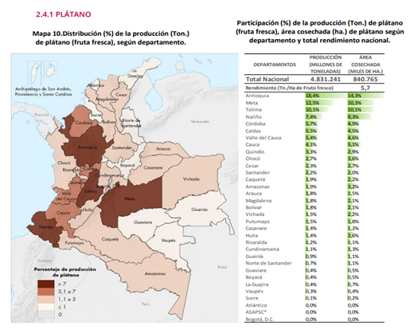

**Fuente:** *Departamento Administrativo Nacional de Estadística (DANE), 2014*

Para el 2023, la Unidad de Planificación Rural Agropecuaria (UPRA) informó que el número de hectáreas sembradas para la producción de **plátano** fue de 469.875 y las de cosecha 441.691, tal como se evidencia en el siguiente gráfico:

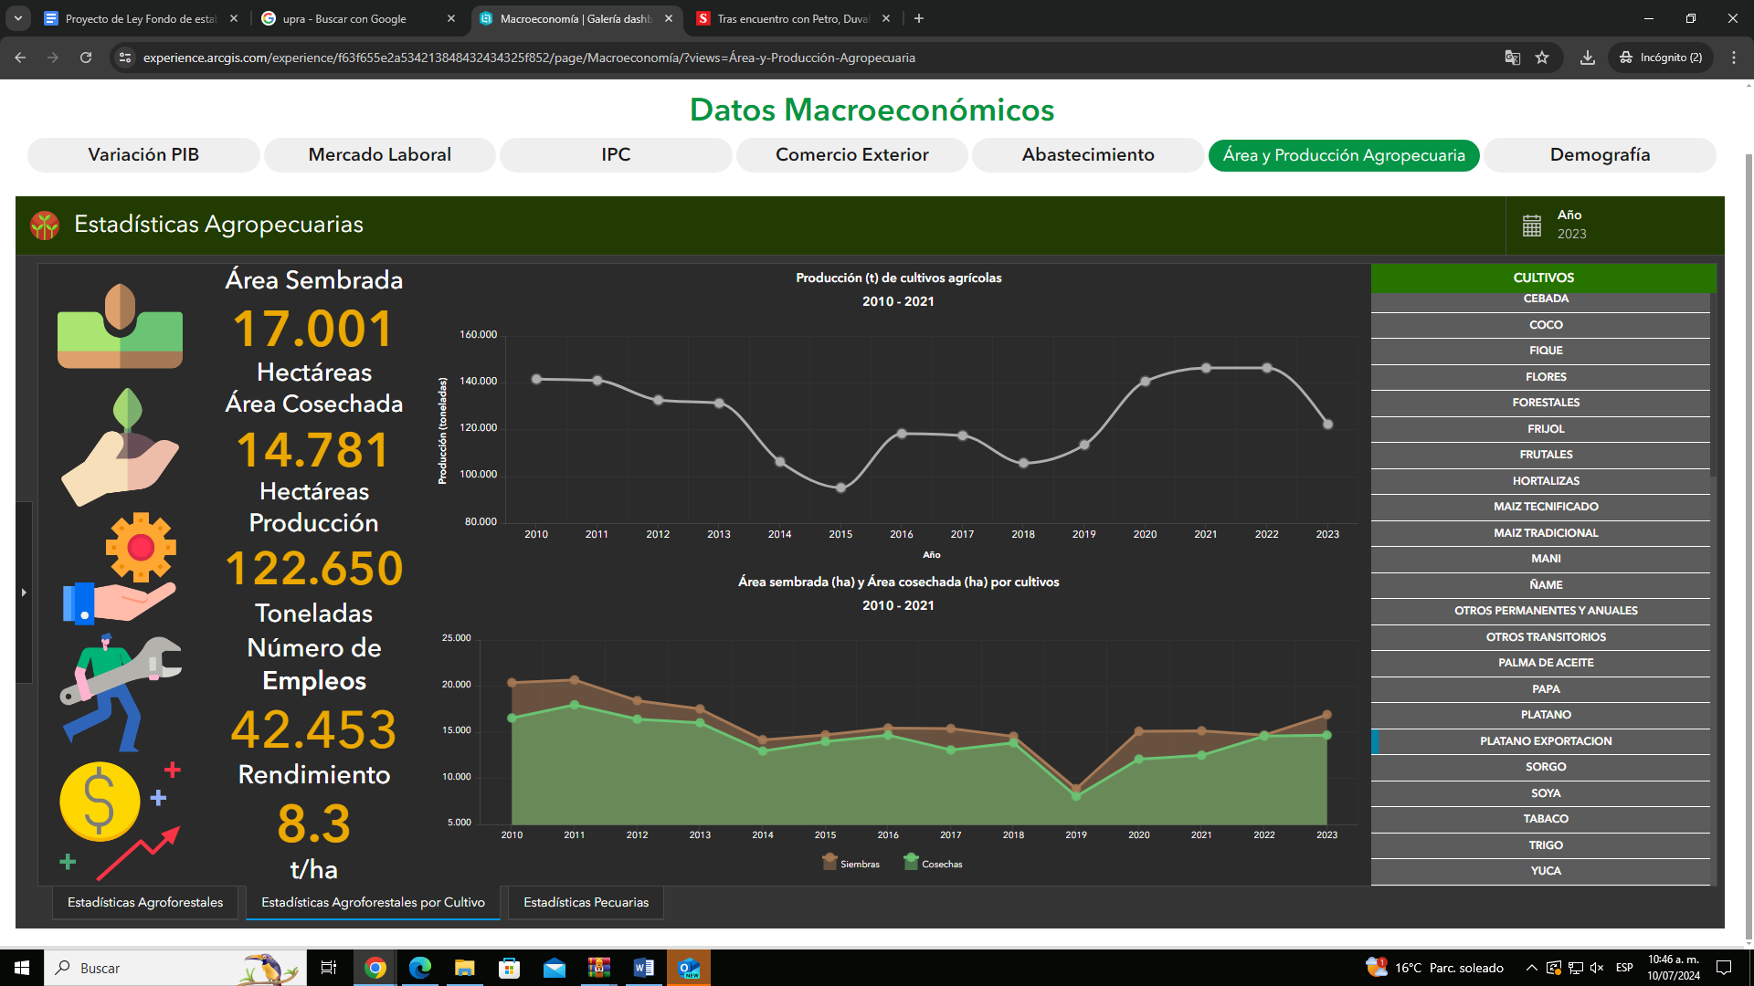

**Fuente:** *Unidad de Planificación Rural Agropecuaria, 2023.*

Así, se evidencia que existe un decrecimiento entre los años 2010 y 2023 en la producción del plátano de exportación en el país, toda vez que a 2010 el número de hectáreas de siembra se estimaba en 20.466 y para el 2023 fue de apenas 17.001. La misma tendencia aplica para el número de hectáreas de cosecha, que para el año 2010 se estimaba en 16.638 y para 2023 en 14.781 hectáreas. Es importante mencionar que el número de toneladas de producción de cultivo de plátano de exportación ha tenido inestabilidad, incluso se evidencia una disminución significativa entre los años 2022 y 2023, pasando de 146.773 a 122.650 toneladas respectivamente.

* 1. **Panorama de producción de plátano a nivel internacional.**

A nivel internacional, según cifras de la Organización de las Naciones Unidas para la Alimentación y la Agricultura recopiladas por el Ministerio de Agricultura y Desarrollo Rural, para el año 2020 Colombia ocupaba el 5 lugar a nivel internacional de producción de plátano, antecedido por la República del Congo, Ghana, Camerún y Uganda. El continente Áfricano es considerado como el mayor productor de plátano en el mundo con cerca de 25 millones de toneladas, mientras que América registra 10,5 millones de toneladas de plátano, siendo el segundo productor a nivel mundial. Sin embargo, es importante resaltar que la información y los datos exactos varían dependiendo de las características de las mediciones, existiendo un rango de tiempo en el que los datos pueden tener variaciones considerables. A continuación, se expone el gráfico de producción mundial de plátano:

**Fuente:** *Ministerio de Agricultura y Desarrollo Rural. 2021*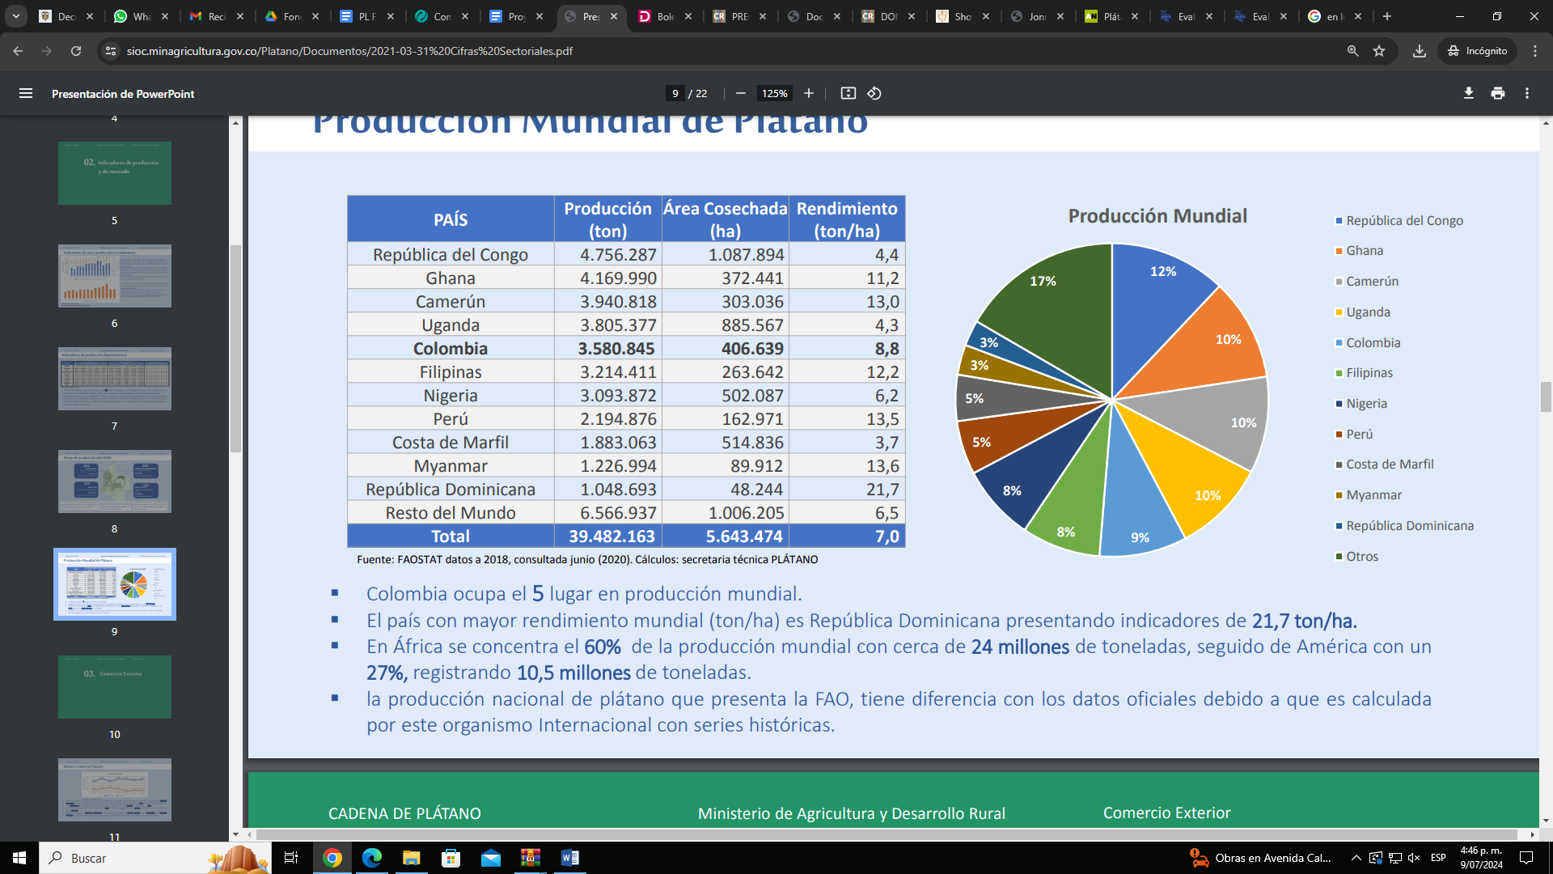

**3.3. Panorama comercial del plátano.**

Respecto de la balanza comercial del plátano en Colombia, el Ministerio de Agricultura y Desarrollo Sostenible expone que para el año 2019 el número de toneladas exportadas alcanzó 113.874, mientras en el caso de las importaciones se reflejaron 13.721 toneladas. Realizando un comparativo de las exportaciones entre los años 2013 y 2023, se puede evidenciar un crecimiento del 21.35%, pasando de 93.842 a 113.874 toneladas exportadas. En términos de importaciones, la comparación dentro del mismo periodo de tiempo, registra un decrecimiento del 25.18% toda vez que en 2013 se registraron 18.338 toneladas importadas y para 2019 se registraron 13.721 toneladas importadas, tal como se evidencia en el siguiente gráfico:

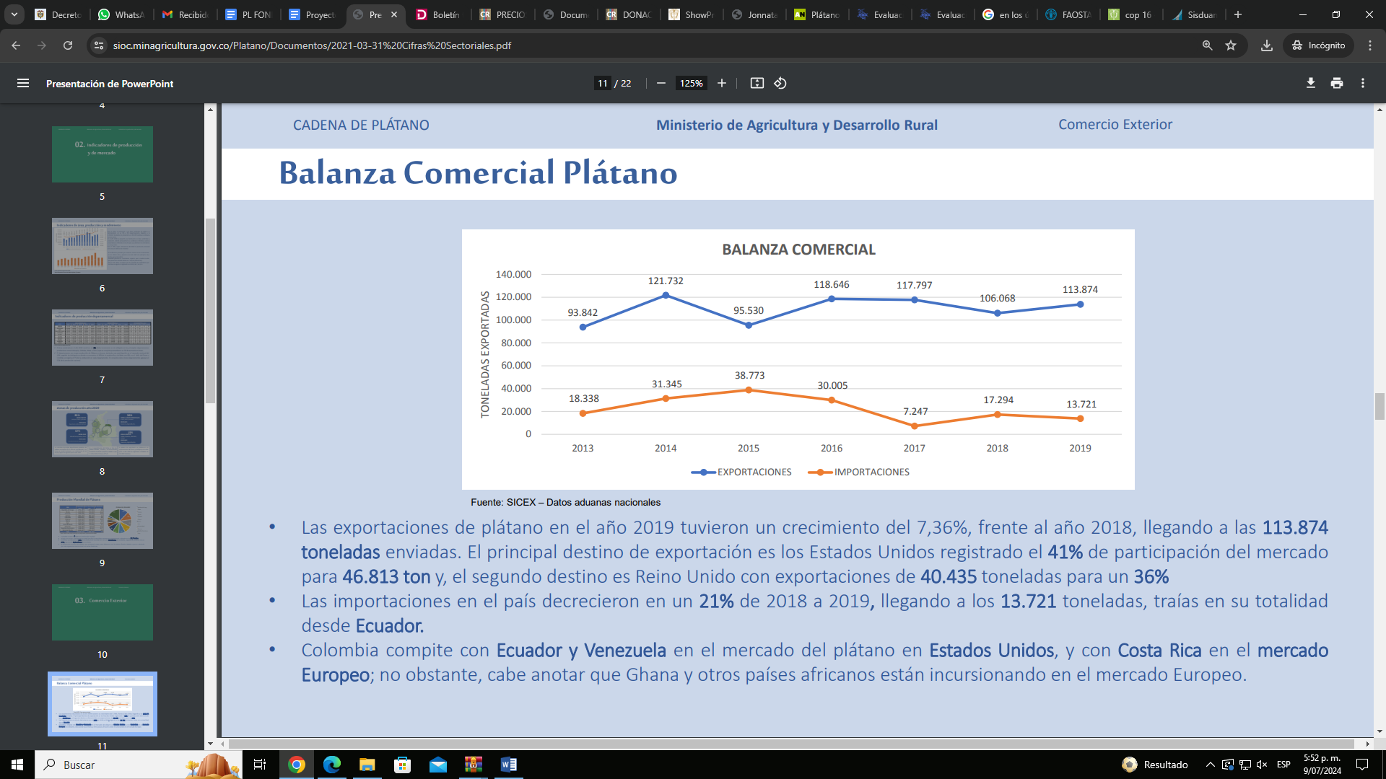

**Fuente:** *Ministerio de Agricultura y Desarrollo Rural. 2021*

Dentro de los principales destinos de exportación del plátano desde Colombia están los Estados Unidos con un total de 51.516 toneladas exportadas en 2020, y Reino Unido donde se alcanzaron las 39.069 toneladas exportadas. Seguido de ellos se evidencia exportación a países como España, los Países Bajos, Bélgica, Italia y Portugal. Ahora, respecto de los países proveedores, se registra que el mayor país de donde se importa plátano es Ecuador, el cual para 2019 ingresó un total de 2.034 toneladas. Sin embargo, desde 2015 ese país ha disminuido las exportaciones a Colombia en un 93%. (Ministerio de Agricultura y Desarrollo Rural, 2021).

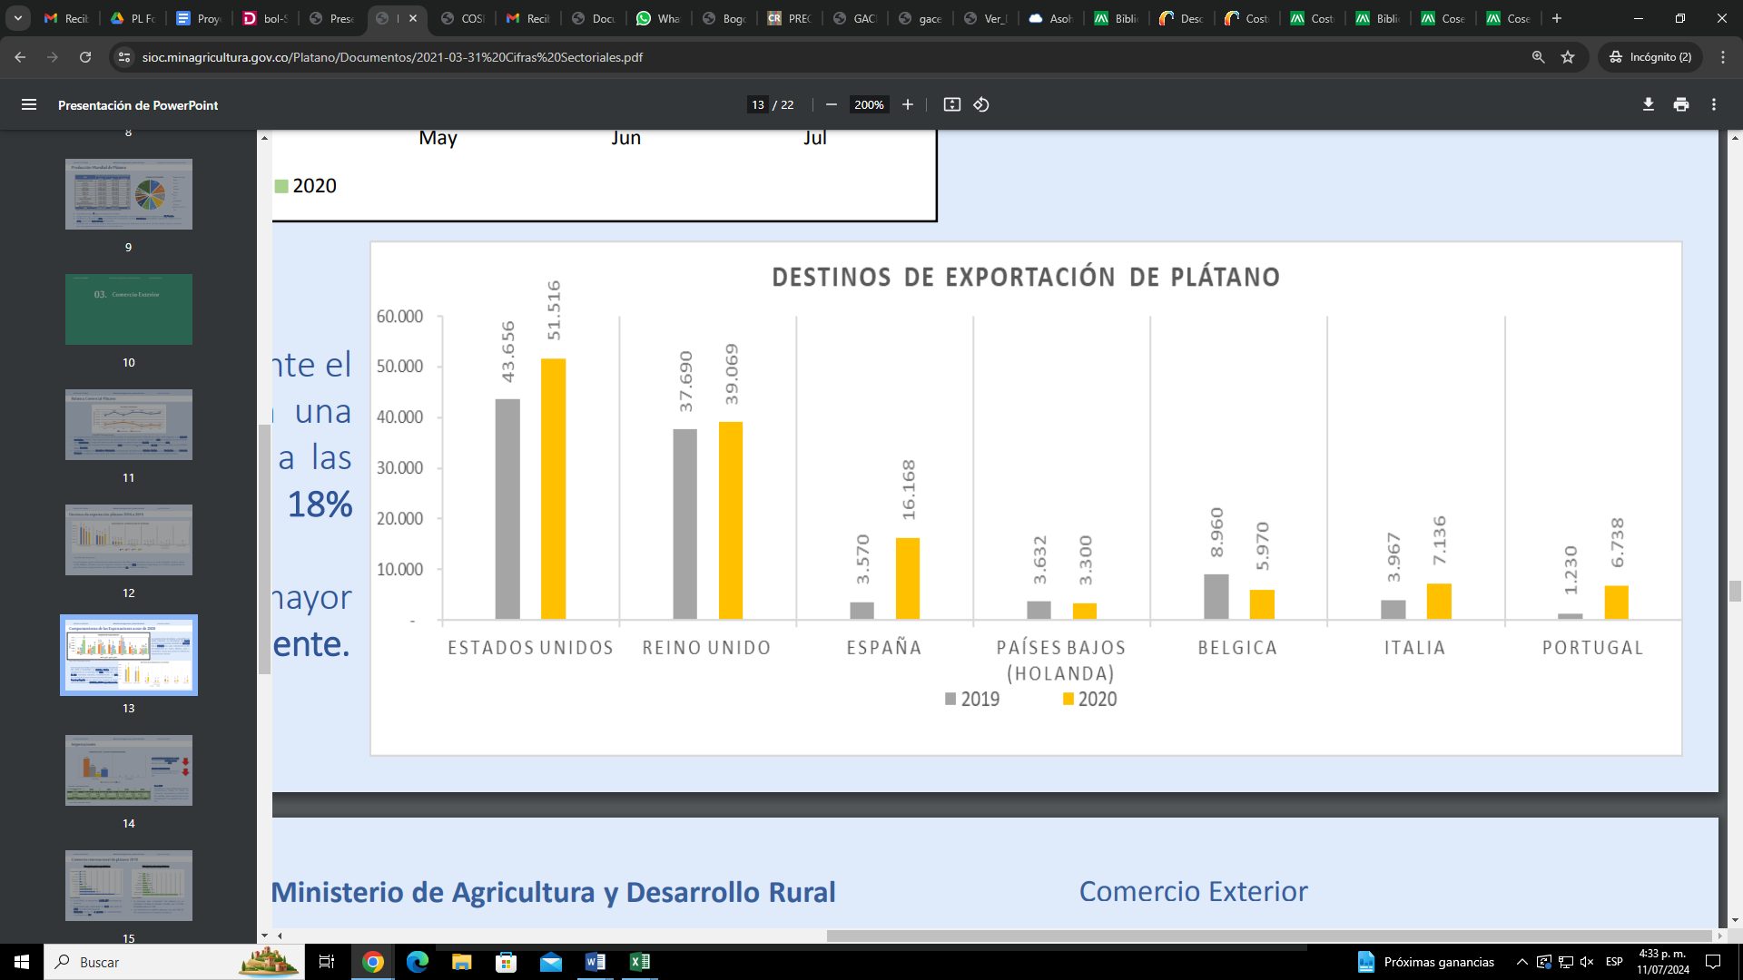

**Fuente:** *Ministerio de Agricultura y Desarrollo Rural. 2021*

**3.4. Variación de los precios del Plátano en Colombia.**

Conforme a lo establecido en el Sistema de Información de Precios y Abastecimiento del Sector Agropecuario (SIPSA) del DANE, el comportamiento de los precios del plátano se ha presentado de manera inestable, alcanzando en septiembre de 2023 el precio más bajo de los últimos 6 meses. A continuación, se presenta el gráfico del comportamiento de los precios de enero a junio de 2024.

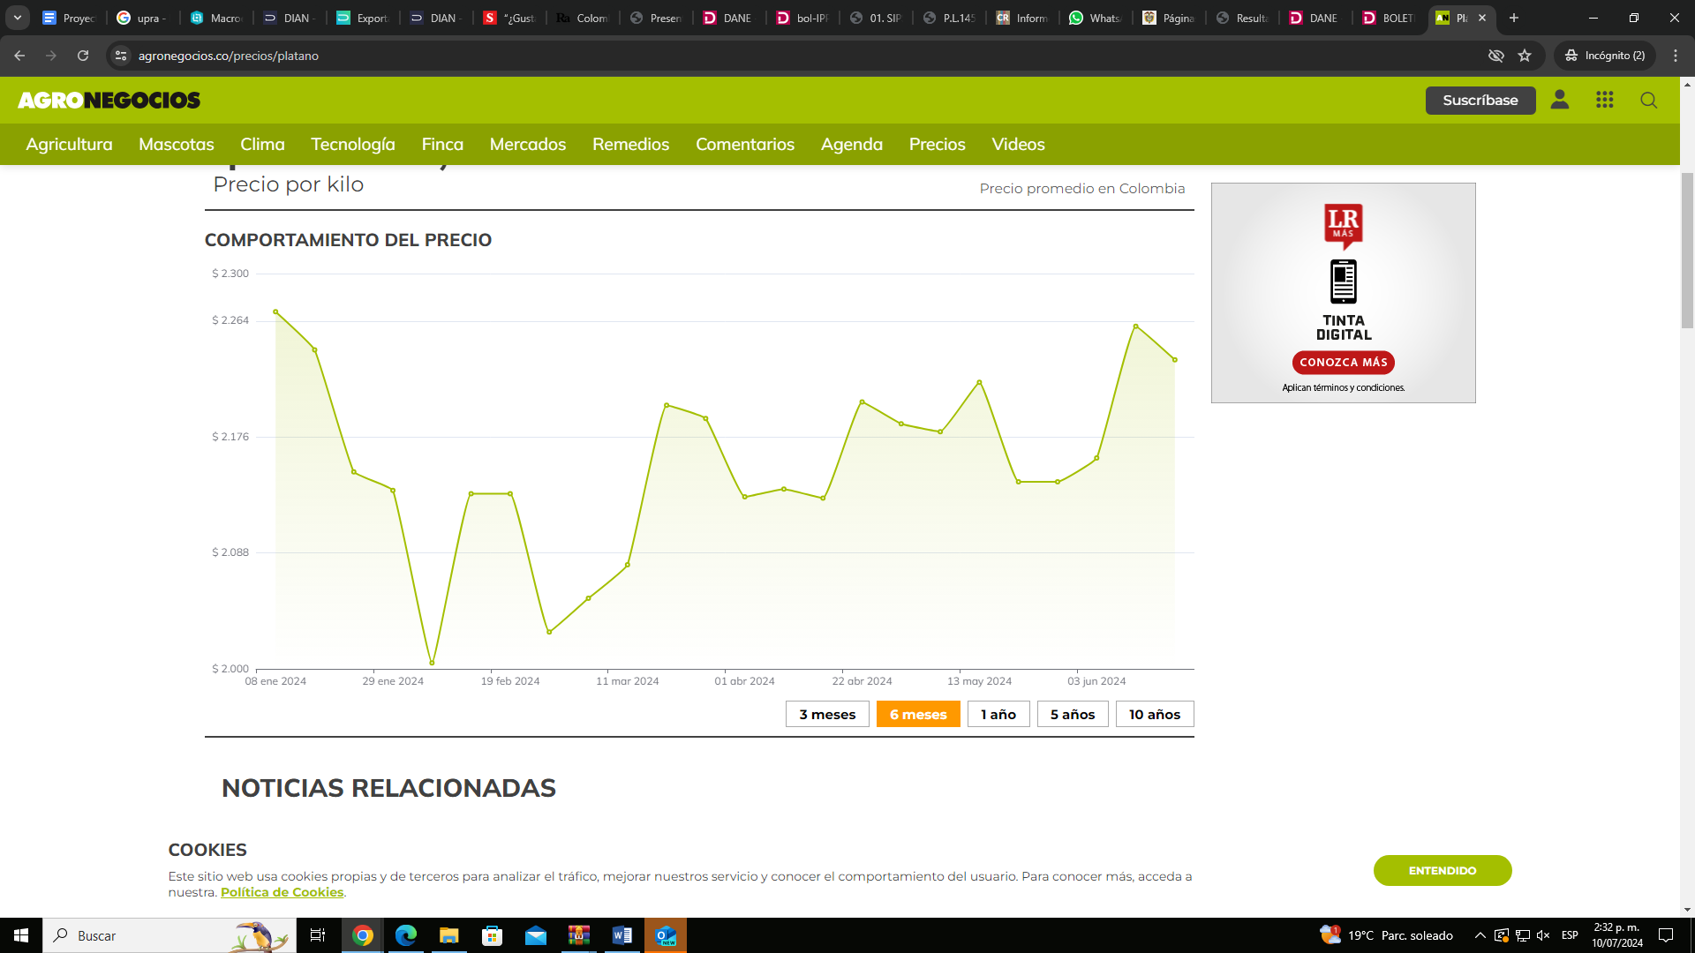

**Fuente:** *Agronegocios, 2024*

En el mismo sentido y bajo las mismas estadísticas, el DANE muestra la inestabilidad de los precios del plátano entre junio de 2023 y junio de 2024, particularmente en el último mes se presentó una tendencia a la baja de la cotización de los precios del plátano hartón verde, registrando dicho descenso en 25 de los 36 mercados donde se vendió.

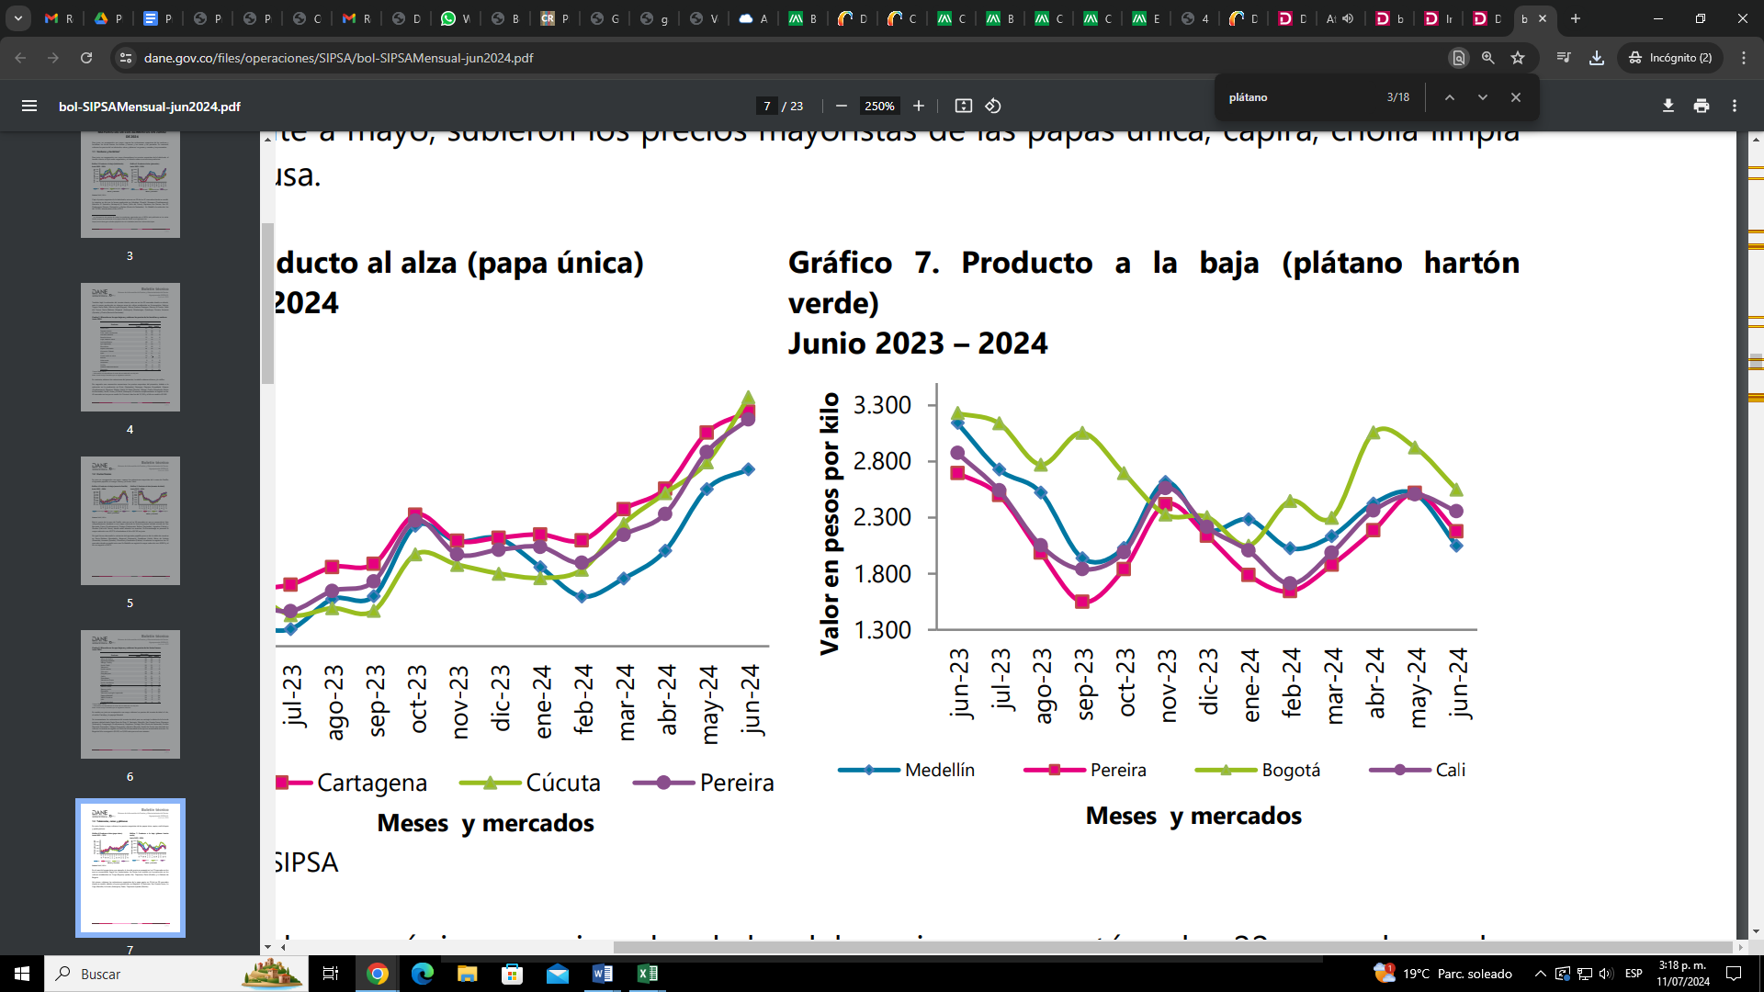

**Fuente:** *Departamento Administrativo Nacional de Estadística (DANE), 2024*

Así, la variación porcentual de los precios del plátano hartón verde con fecha de junio de 2024 se expresa a continuación:

|  |  |
| --- | --- |
| **Ciudad** | **Variación porcentual del precio del plátano hartón verde** |
| Barranquilla | -1.47 |
| Bogotá | 10.63 |
| Bucaramanga | -5.36 |
| Cartagena | 49.78 |
| Cali | 6.41 |
| Cúcuta | -3.74 |
| Medellín | -6.57 |
| Pereira | 1.73 |

Elaboración propia **Fuente:** *Departamento Administrativo Nacional de Estadística (DANE), 2024*

* 1. **Comercialización del plátano.**

En el cultivo del plátano existen tres formas de comercializar, las cuales son:

* **Venta a intermediarios**: Los intermediarios son las personas o empresas que están en el medio de la logística del plátano entre la venta del productor y la compra del comerciante, generando así un canal de comunicación para la comercialización del producto.

* **Venta a mayoristas:** Esta figura la utiliza el productor para vender directamente a los grandes compradores como los supermercados de cadena o los centros de abastos, con la finalidad de que el plátano sea vendido a un precio más elevado para generar un mayor margen de rentabilidad. Este tipo de comercialización se da eliminando los intermediarios que se presentan en esta cadena comercializadora.
* **Venta minorista**: Esta forma de comercializar el plátano demanda un costo más alto, ya que será llevado a los supermercados minoristas y tiendas, donde se incluyen costos de transporte y las cantidades de compra se dan en menor volumen que las figuras anteriormente mencionadas.

Estas formas se comportan de acuerdo a los mercados terminales:

* Algunos productores utilizan la clasificación selectiva para la venta y comercialización del plátano, donde cuentan con criterios de selección como lo son plátano bueno, plátano parejo y la pica (la última mano del racimo), lo que genera pérdidas hasta del 40% de la cosecha por el proceso de selección que se realiza.
* La otra forma utilizada es la venta por racimos; esta práctica es generalmente utilizada por el campesino productor que contrata, normalmente un campero, para trasladar su carga de la finca a los centros de comercialización como las galerías o centros de acopio. En este sistema es donde tiene menores beneficios el agricultor, ya que los precios de compra los define el comerciante al momento de recibir el producto, no el platanero, que se ve obligado a vender el producto a bajo precio y así no verse en la situación de devolverlo a su finca.
* Otra forma de comercialización del plátano es el empaque en bolsas plásticas, siendo la práctica más utilizada. Donde se empaca el producto desmanado en dedos, empacado en bolsas (aproximadamente 21.66 kilos/bolsa), donde se evidencia que este manejo deteriora el producto.
* Comercialización en guacales de madera donde se empacan 43.33 kilos de plátano en promedio, colocando en la parte superior el mejor producto.
* Finalmente, en los centros de acopio, se encuentran las bolsas plásticas con el producto desmanado, cada bolsa tiene en promedio 20 a 25 kilos. Este sistema es muy utilizado para la venta del plátano parejo y la pica a las tiendas o mini mercados de barrio, sitios donde el producto ya ha pasado por lo menos por cuatro intermediarios, elevando sustancialmente el precio final de la fruta.
  1. **Composición del costo de producción del plátano.**
* **Costos en llanos orientales:** La Corporación Colombiana de Investigación Agropecuaria, con cálculos de 2017, estimó que la producción de una hectárea de plátano con alto grado de tecnificación alcanzaría los $16.124.370 millones de pesos distribuidos en los siguientes porcentajes: 21% destinado a la fertilización; 19% a la siembra; 17% al control de enfermedades; el 12% a los costos fijos; el 11% a la preparación del terreno; el 9% al control de plagas; el 5% al control de arvenses; el 3% para la siembra y otro 3% para las enmiendas.
* **Costos en el eje cafetero:** En el caso del eje cafetero, la misma Corporación estima dentro de los costos de producción del plátano la siguiente composición: Insumos 33.3%; arriendo 26.3%; mano de obra 16.2%; administración 10.1%; adecuación y siembra 8.1% y otros 6.1%
* **Costos en Cundinamarca:** Para Cundinamarca se estiman los siguientes porcentajes en la producción de plátano: 24% en semilla; 20% en materia orgánica y fertilizantes; el 16% en preparación, siembra y resiembra; 9% en plateo y manejo de arvenses; 8% en fertilización y prácticas culturales; otro 8% en costos indirectos; 6% en labores de cosecha y embolse; 5% en bolsas y herramientas; 3% en herbicidas e insecticidas
  1. **Descripción del sistema productivo del plátano.**

Según la cartilla Buenas Prácticas Agrícolas en el cultivo de plátano exportación por Jorge Milton Moreno Mena el proceso productivo del plátano se lleva a cabo con las siguientes labores:

* **Adecuación del Terreno:** Hace parte de las actividades previas a la siembra en ellas se encuentran labores de limpieza, traza, ahoyado y abono del terreno.
* **Clasificación del Colino:** Este proceso se basa fundamentalmente en las características que este posea, se selecciona de acuerdo a su tamaño y la sanidad que presente, debe estar libre de plagas y enfermedades, con un estado nutricional bueno, corte y tamaño recomendado.
* **Desinfección del Colino:** En un recipiente lleno del compuesto (agua + hipoclorito de sodio) Se introduce el colino a desinfectar.
* **Regado:** Se realiza un recorrido por el área a sembrar, situando los colinos cerca de los hoyos para ser sembrados.
* **Siembra del Colino:** Se dispone el material vegetal directamente en el hoyo y se procede a cubrirlo con tierra fértil.
* **Labores culturales:** Las cuales incluyen plateo, desguasque, deshoje y despunte. En el plateo se realiza una deshierba generalmente manual en un radio aproximado de 30 cm.
* **Desguasque:** se retira material constitutivo del tallo de plátano. Durante el deshoje se retiran las hojas quemadas de la planta y en el despunte se quita la bellota. Cada una de estas labores se realiza para mejorar la calidad de los racimos del plátano.
* **Fertilización del Cultivo:** Este se hace para suministrar los nutrientes necesarios para el adecuado crecimiento y desarrollo de la planta de plátano, en su mayoría los productores realizan la fertilización con fertilizantes químicos, pero algunos lo realizan bajo parámetros orgánicos.
* **Cosecha:** Refiere al corte del racimo, este se realiza a los 16 meses de la siembra en la primera cosecha; después de esta el corte se realiza cada 20 días; de su tamaño y su volumen depende el éxito del proceso de venta.

El plátano fresco en Colombia se clasifica de tres formas para la comercialización nacional:

* **Plátano bueno**: cuando hasta 10 racimos completan los 130 kilos o la carga.
* **Plátano parejo**: cuando van de 11 a 15 racimos para completar los 130 kilos.
* **Pica:** cuando se van más de 15 racimos para completar la carga.

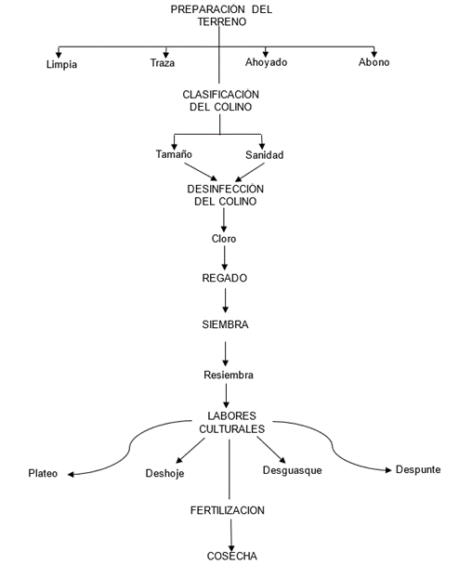

**Fuente:** Cartillas Buenas prácticas agrícolas – Elaboración gráfica propia

**Mapa Cadena Productiva del Plátano:**

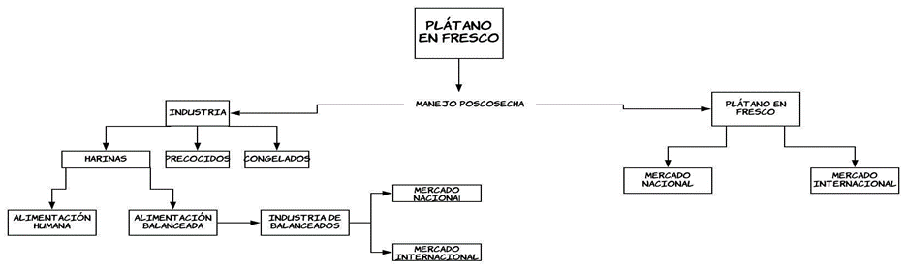

1. **JUSTIFICACIÓN**

Las variaciones abruptas en el precio del plátano representan una amenaza constante para la sostenibilidad económica del sector platanicultor en Colombia, especialmente para los pequeños y medianos productores que constituyen la mayoría de los actores de esta cadena productiva. De acuerdo con los datos presentados por el DANE y el SIPSA, entre junio de 2023 y junio de 2024 se evidenciaron caídas significativas en los precios del plátano hartón verde en múltiples ciudades del país, lo que confirma un patrón de alta volatilidad de precios en el mercado interno.

Esta inestabilidad se explica por múltiples factores: cambios climáticos, alteraciones en la demanda, barreras logísticas en la comercialización, presencia de múltiples intermediarios, y condiciones estructurales de producción. Tales fluctuaciones no solo comprometen la rentabilidad de los cultivos, sino que también dificultan la planeación agrícola, elevan el riesgo económico y pueden llevar incluso al abandono de esta actividad productiva en regiones vulnerables.

El impacto de estas caídas de precios no es meramente económico. También tiene consecuencias sociales directas: pérdida de empleos rurales, reducción de ingresos familiares, aumento de la pobreza en zonas agrícolas y debilitamiento de la seguridad alimentaria nacional. Según cifras de la UPRA, a 2023 el cultivo del plátano generaba más de 847.000 empleos en el país, por lo cual cualquier afectación al ingreso de los productores puede desencadenar un efecto dominó de alto costo social.

Frente a esta realidad, el **Fondo de Estabilización de Precios del Plátano** surge como una herramienta estratégica, técnica y necesaria para mitigar los efectos adversos de las caídas anormales de precios. A través de mecanismos como compensaciones directas, seguros de ingreso, compras de contingencia y contratos de cobertura, el Fondo permitirá garantizar un precio mínimo al productor que cubra al menos los costos básicos de producción, generando certeza y garantizando el sustento de miles de familias.

Este tipo de instrumentos no son nuevos en la política pública agraria del país. Fondos similares han sido exitosamente implementados para productos como el café, la panela, la papa y el arroz bajo el amparo de la Ley 101 de 1993, que reconoce expresamente la legitimidad y necesidad de estabilizar precios agropecuarios para asegurar un ingreso remunerativo y sostenible.

Con todo lo anterior, se puede concluir que con la creación del Fondo de Estabilización de Precios del Plátano se establecerá una herramienta de protección a los platanicultores colombianos atenuando el mercado y reduciendo el impacto de las fluctuaciones que puedan sufrir el sector. Además, el Fondo permitirá que el mercado inicial del plátano no se vea perjudicado por los intermediarios, lo que blindará la cadena de producción y de los mismos.

Esta iniciativa contempla un enfoque incluyente y diferencial al priorizar como beneficiarios del Fondo de Estabilización de Precios del Plátano a pequeños productores, mujeres rurales, comunidades étnicas y víctimas del conflicto armado, lo cual se refuerza el principio de equidad social y se garantiza un marco de justicia territorial conforme a los mandatos constitucionales de protección a la población vulnerable.

Asimismo, la conformación del Comité Directivo del Fondo prevé una representación plural y equilibrada de actores del sector platanicultor, incluidos representantes del Gobierno Nacional, gremios, asociaciones de productores y exportadores, lo que fortalece la legitimidad del instrumento, asegura su gobernanza participativa y permite una gestión transparente y eficiente de los recursos. De esta manera, el proyecto de ley no solo atiende una problemática estructural del agro colombiano asociada a la inestabilidad de los precios y la falta de garantías para los productores, sino que también constituye una herramienta estratégica para promover el empleo rural, impulsar el desarrollo productivo regional y proteger una actividad agrícola fundamental para la seguridad alimentaria del país.

1. **OBJETIVO**

**Objetivo General**

Establecer un mecanismo legal, financiero y operativo mediante la creación del Fondo de Estabilización de Precios del Plátano, con el fin de garantizar ingresos justos y estables a los productores, mitigar los efectos de la volatilidad del mercado, fortalecer el desarrollo productivo del sector platanicultor y contribuir a la seguridad alimentaria y al desarrollo rural integral en Colombia.

**Objetivos específicos**

* **Implementar mecanismos de estabilización de precios** del plátano como compensaciones directas, contratos de cobertura, seguros de ingreso, compras de contingencia y reservas, activados conforme a criterios técnicos definidos por el Comité Directivo.
* **Proteger los ingresos de los productores de plátano**, especialmente de los pequeños agricultores, mujeres rurales, víctimas del conflicto armado y comunidades étnicas, priorizando su inclusión como beneficiarios del Fondo.
* **Constituir una administración eficiente y transparente del Fondo**, bajo la responsabilidad de FEDEPLACOL y la supervisión del Ministerio de Agricultura, asegurando mecanismos de auditoría, rendición de cuentas y veeduría ciudadana.
* **Desarrollar e integrar un sistema público de información**, interoperable con plataformas oficiales, que permita el monitoreo de precios, volúmenes de producción, zonas productivas y demás variables necesarias para la toma de decisiones.
* **Regular la activación de los mecanismos de compensación**, asegurando la cobertura de los costos mínimos de producción ante caídas significativas del precio del plátano respecto del precio base.
* **Diversificar y garantizar fuentes de financiación del Fondo**, incluyendo recursos del Presupuesto General de la Nación, aportes de los productores, regalías, cooperación internacional y otras fuentes permitidas por la ley.

1. **MARCO NORMATIVO**
   1. **Marco Constitucional**

El artículo 64 de la Constitución Política consagra que:

*“Es deber del Estado promover el acceso progresivo a la propiedad de la tierra de los trabajadores agrarios, en forma individual o asociativa, y a los servicios de educación, salud, vivienda, seguridad social, recreación, crédito, comunicaciones,* ***comercialización de los productos, asistencia técnica y empresarial, con el fín de mejorar el ingreso y calidad de vida de los campesinos****” (*Constitución Política de Colombia, 1991).

Este artículo sustenta la intervención del Estado en la protección y promoción del sector agrícola, como lo es el platanicultor, en especial a través de instrumentos que garanticen estabilidad económica y acceso a mercados.

En el mismo sentido, el artículo 65 de la Constitución Política consagra que:

*“****La producción de alimentos gozará de la especial protección del Estado****. Para tal efecto, se otorgará prioridad al desarrollo integral de las actividades agrícolas, pecuarias, pesqueras, forestales y agroindustriales, así como la construcción de obras de infraestructura física y adecuación de tierras.*

*De igual manera, el Estado promoverá la investigación y la transferencia de tecnología para la producción de alimentos y materias primas de origen agropecuario, con el propósito de incrementar la productividad”. Constitución* Política de Colombia, 1991).

El proyecto de ley propuesto,se alinea con el artículo en relación, porque busca crear mecanismos que fortalezcan la comercialización y los ingresos de los productores rurales.

Así mismo, se destaca el numeral 21 del artículo 150, de la constitución política, señala que:

*“Corresponde al Congreso hacer las leyes sobre “intervención del Estado en la economía con fines de planificación, racionalización, regulación y control.”*

Este fundamento faculta al legislador para crear fondos e instrumentos de estabilización de precios en sectores estratégicos como el agrícola.

El artículo 333, manifiesta: *“La actividad económica y la iniciativa privada son libres, dentro de los límites del bien común. Para su ejercicio, nadie podrá exigir permisos previos ni requisitos, sin autorización de la ley.*

*La libre competencia económica es un derecho de todos que supone responsabilidades.*

*La empresa, como base del desarrollo, tiene una función social que implica obligaciones. El Estado fortalecerá las organizaciones solidarias y estimulará el desarrollo empresarial.*

*El Estado, por mandato de la ley, impedirá que se obstruya o se restrinja la libertad económica y evitará o controlará cualquier abuso que personas o empresas hagan de su posición dominante en el mercado nacional.*

*La ley delimitará el alcance de la libertad económica cuando así lo exijan el interés social, el ambiente y el patrimonio cultural de la Nación.”*

**El constituyente** a través del presente artículo buscó **proteger a los pequeños productores frente a distorsiones del mercado,** sin afectar los principios de libre competencia.

Así las cosas, el sector platanicultor en el marco de su especial protección de parte del Estado, el cual se vería directamente beneficiado de lo aprobado en el presente proyecto de ley porque asegura por medio de un fondo de estabilización, que los precios de los productos cuenten con un respaldo.

* 1. **Marco Legal**
* **Ley 101 de 1993: “Ley General de Desarrollo Agropecuario y Pesquero”.** Por medio de esta Ley, se establecen instrumentos de política pública orientados al desarrollo rural integral.

Esta ley regula de manera general la creación, funcionamiento, financiación de los fondos y dentro de su artículo 36 que: *“Sin perjuicio de los Fondos Parafiscales Agropecuarios y Pesqueros regulados en la presente Ley, créanse los Fondos de Estabilización de Precios de Productos Agropecuarios y Pesqueros, como cuentas especiales, los cuales tienen por objeto procurar un ingreso remunerativo para los productores, regular la producción nacional e incrementar las exportaciones, mediante el financiamiento de la estabilización de los precios al productor de dichos bienes agropecuarios y pesqueros.*

***PARÁGRAFO.*** *Cuando el Gobierno Nacional lo considere necesario organizará Fondos de Estabilización de Precios de Productos Agropecuarios y Pesqueros, dentro de las normas establecidas en la presente Ley”.*

Así mismo, la referida norma contiene disposiciones específicas sobre fondos de estabilización, entre ellas:

* **Artículo 40**: Establece los **mecanismos de cesión de estabilización**.
* **Artículo 44**: Regula la **Secretaría Técnica** de los fondos de estabilización.
* **Artículo 45**: Permite la creación de **reservas de estabilización**.

Esta ley es el principal marco legal sobre el cual se estructura el Fondo de Estabilización de Precios del Plátano.

* **Ley 160 de 1994: Por la cual se crea el Sistema Nacional de Reforma Agraria y Desarrollo Rural Campesino, se establece un subsidio para la adquisición de tierras, se reforma el Instituto Colombiano de la Reforma Agraria y se dictan otras disposiciones.”** a través de esta ley se busca promover el acceso de la población campesina a la propiedad de la tierra, impulsar el desarrollo rural integral y establecer condiciones para una reforma agraria que permita mejorar la calidad de vida en el campo colombiano.

El artículo 2, crea el Sistema Nacional de Reforma Agraria y Desarrollo Rural como mecanismo obligatorio de planeación, coordinación, ejecución, evaluación y seguimiento de las actividades dirigidas a la materialización de la reforma agraria y la reforma rural integral, desarrollando los mandatos y salvaguardas contenidas en el acuerdo de Paz, con ***el fin de mejorar la calidad de vida, garantizar los derechos territoriales y los planes de vida de los trabajadores agrarios, y las personas, comunidades campesinas***, comunidades negras, afrocolombianas, raizales, palenqueras y pueblos indígenas; y proteger y promover la producción de alimentos, sus economías propias y consolidar la paz con enfoque territorial.

El Sistema Nacional de Reforma Agraria y Desarrollo Rural, estará conformado por los subsistemas que se describen en el artículo siguiente y por las entidades cuya misionalidad está relacionada con el desarrollo rural y representantes de las comunidades campesinas, comunidades negras, afrocolombianas, raizales, palenqueras y pueblos indígenas, quienes deberán obrar con arreglo a las políticas gubernamentales, los principios que rigen el régimen agrario y los mandatos constitucionales en la materia. *(Modificado por el Art.*[*51*](https://www.funcionpublica.gov.co/eva/gestornormativo/norma.php?i=209510#51)*de la*[*Ley 2294 de 2023*](https://go.vlex.com/vid/932613261?fbt=webapp_preview&addon_version=6.9)*)*

A través de dicho artículo se establece una estructura institucional y funcional para articular los esfuerzos del Estado y de la sociedad civil en la transformación del campo colombiano.

Para concluir, se tiene que esta ley no se limita al acceso a tierras, sino que promueve el ***desarrollo productivo, la asistencia técnica, la comercialización, el crédito, el riego, la infraestructura y el fortalecimiento organizativo.***

* **Ley 1340 de 2009: *“Por medio de la cual se dictan normas en materia de protección de la competencia”.***

En su artículo 31, la ley 1340 de 2009, habla sobre la intervención del Estado en la economia, al respecto dispone:

*“El ejercicio de los mecanismos de intervención del Estado en la economía, siguiendo el mandato previsto en los artículos 333 y 334 de la Constitución Política, constituye restricción del derecho a la competencia en los términos de la intervención. Son mecanismos de intervención del Estado que restringen la aplicación de las disposiciones de la presente ley,* ***los Fondos de estabilización de precios****, los Fondos Parafiscales para el Fomento Agropecuario, el Establecimiento de precios mínimos de garantía, la regulación de los mercados internos de productos agropecuarios prevista en el Decreto 2478 de 1999, los acuerdos de cadena en el sector agropecuario, el Régimen de Salvaguardias, y los demás mecanismos previstos en las Leyes 101 de 1993 y 81 de 1988”* (Ley 1340 de 2009).

1. **CONFLICTO DE INTERÉS**

De conformidad con el artículo 291 de la Ley 5 de 1992, modificado por el artículo 3 de la Ley 2003 de 2019, a continuación, se describen algunas circunstancias o eventos que podrían generar un eventual conflicto de interés para la discusión y votación del proyecto, de acuerdo al artículo 286 de la misma Ley, aclarando que los conflictos de interés son personales y corresponde a cada Congresista evaluarlos, por lo que estos no se limitan a los aquí expuestos. Esta descripción es de manera meramente orientativa:

Así las cosas, es preciso afirmar que no se configuran los beneficios particular, actual y directo de los que trata el artículo 286 de la Ley 5 de 1992, modificado por el artículo 1 de la Ley 2003, según los cuales se debe conformar que i) la decisión pueda afectar de manera positiva mediante la asignación de un beneficio económico, privilegio, ganancia económica, ii) de manera directa al Congresista de la República, su cónyuge o compañera/o permanente o sus parientes hasta segundo grado de consanguinidad y afinidad o primero civil, iii) de manera actual y concreta al momento de la discusión y votación del proyecto, es decir, que no se trate de una ganancia futura o hipotética.

De acuerdo con lo anterior, un proyecto cuyo objeto es promover la creación de un Fondo de Estabilización de los precios del plátano, no configuraría un conflicto de interés cuando el congresista participe, discuta, vote un proyecto de ley, teniendo en cuenta que la iniciativa es de interés general.

1. **IMPACTO FISCAL**

El artículo 7 de la Ley 819 de 2003, establece que *“En todo momento, el impacto fiscal de cualquier proyecto de ley, ordenanza o acuerdo, que ordene gasto o que otorgue beneficios tributarios, deberá hacerse explícito y deberá ser compatible con el Marco Fiscal de Mediano Plazo. Para estos propósitos, deberá incluirse expresamente en la exposición de motivos y en las ponencias de trámite respectivas los costos fiscales de la iniciativa y la fuente de ingreso adicional generada para el financiamiento de dicho costo” (Ley 819 de 2003).*

En aras de dar cumplimiento a lo dispuesto en la referida norma, el pasado veinticuatro (24) de abril de 2025, se solicitó ante el Ministerio de Hacienda y Crédito Público, la emisión de concepto sobre de impacto fiscal del proyecto de ley de la referencia, petición que fue registrada bajo el radicado 1-2025-001074 y de la cual se obtuvo respuesta el ocho (8) de mayo del 2025. De acuerdo con lo expuesto por el ministerio, el análisis del impacto fiscal que compete a dicha entidad, se realiza frente a los proyectos de ley radicados ante el Congreso de la República, en este sentido expone carecer de competencia para pronunciarse sobre el impacto fiscal del presente proyecto de ley en este momento, pues el mismo no se encuentra surtiendo el correspondiente trámite, es por ello que la entidad manifiesta, que con fundamento en lo dispuesto en el artículo 7 de la ley 819 de 2003, el Ministerio deberá emitir el concepto solicitado una vez radicado el proyecto de ley en el Congreso de la República.

De conformidad con lo expuesto en reiterados pronunciamientos de la honorable Corte Constitucional, el impacto fiscal de una norma no puede ser un obstáculo para el ejercicio de la función legislativa.

De acuerdo con lo dispuesto por la referida corporación en la sentencia C- 411 de 2009, “*el análisis del impacto fiscal de las normas, en el cuerpo del proyecto de ley, no es requisito sine qua non para su trámite legislativo, ni debe ser una barrera para que el Congreso ejerza sus funciones, ni crea un poder de veto legislativo en cabeza del ministro de Hacienda; es más, hacer el análisis del impacto fiscal no recae únicamente en el legislador, sobre este punto ha establecido su análisis de la siguiente manera: (…) el cumplimiento de lo dispuesto en el artículo 7° de la Ley 819 de 2003 corresponde al Congreso, pero principalmente al ministro de Hacienda y Crédito Público, en tanto que “es el que cuenta con los datos, los equipos de funcionarios y la experticia en materia económica (...)”*

*Lo anterior significa que, en cualquier momento del trámite legislativo, el ministro de Hacienda y Crédito Público podrá ilustrarle a este Congreso las consecuencias económicas del presente proyecto de ley; toda vez que, de acuerdo con el proceso de racionalidad legislativa, la carga principal del análisis de impacto fiscal reposa en esta cartera por contar con los datos, los equipos de funcionarios y la experticia en materia económica”.*

En este caso, el impacto económico del proyecto es compatible con el **Marco Fiscal de Mediano Plazo**, ya que no compromete significativamente los recursos públicos y genera beneficios económicos que compensan la inversión inicial.

De los honorables Congresistas,

**REFERENCIAS BIBLIOGRÁFICAS**

**Agronegocios, 2024.** *Precios del Agro - Comportamiento del Plátano*. Tomado de: <https://www.agronegocios.co/precios/platano>

**Candanoza, J. C., Olarte, F. & Moreno, J. M, 2009**. *Buenas prácticas agrícolas en el cultivo de plátano de exportación en la región de Urabá*. Recuperado de: <http://hdl.handle.net/20.500.12324/13055>.

**Corporación Colombiana de Investigación Agropecuaria, 2021.** Cosecha y poscosecha: cadena de valor de plátano. Tomado de: <https://repository.agrosavia.co/handle/20.500.12324/36908>

**Corporación Colombiana de Investigación Agropecuaria, 2021.** Costos de producción del sistema productivo de plátano en Colombia. Tomado de: <https://repository.agrosavia.co/handle/20.500.12324/39224>

**Departamento Administrativo Nacional de Estadística (DANE), 2024.** *Boletín del Sistema de Información de Precios y Abastecimiento del Sector Agropecuario (SIPSA_P) Junio de 2024.* Tomado de: <https://www.dane.gov.co/files/operaciones/SIPSA/bol-SIPSAMensual-jun2024.pdf>

**Instituto Colombiano Agropecuario, 2021.** *El ICA y productores del Eje Cafetero, en equipo por el presente y futuro de 72.000 hectáreas de plátano y banano.* Tomado de: <https://www.ica.gov.co/noticias/ica-productores-eje-cafetero-unidos>

**Ley 1240 de 2009**. “*Por medio de la cual se dictan normas en materia de protección de la competencia*”. 24 de julio de 2009. Tomado de: <https://www.funcionpublica.gov.co/eva/gestornormativo/norma.php?i=36912>

**Rodríguez, A. & Rodríguez, J., 1998.** *Aspectos Socioeconómicos del Cultivo de Plátano en Colombia.* Corporación Colombiana de Investigación Agropecuaria. Tomado de: <https://repository.agrosavia.co/bitstream/handle/20.500.12324/32602/Ver_Documento_32602.Pdf?sequence=1&isAllowed=y>